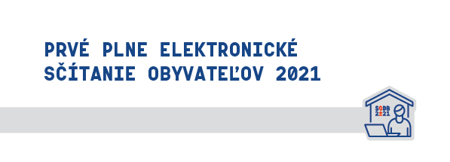

Kontaktné miesto

Nemôžete sa sčítať sami ani s pomocou blízkej osoby?
Navštívte kontaktné miesto, kde Vám náš asistent rád pomôže.

Ulica
PSČ

Prevádzkové hodiny
Po:
Ut:
St:
Št:
Pi:
So:

Obecný úrad Ráztoka
Ráztoka 124
976 97
8,00 -12,00 13,30 -15,30
Nestránkový deň
8,00 – 12,00 13,30 - 16,30
8,00 - 12,00 13,30 – 15,30
8,00 – 13,00

Kontakt
Nemôžete sa sčítať sami ani s pomocou blízkej osoby?
Nemôžete sa dostaviť na kontaktné miesto?
Požiadajte o mobilného asistenta sčítania:
Tel. č. na call centrum:
02/502 36 547
Tel. č. na obec:
048/6182284, 0911 618 224
